Veranstalter
Straße | Hausnummer
PLZ | Ort (Logo)
Telefon
E-Mail

(Eltern-)Information zu den Sommerfreizeiten

Liebe Teilnehmerinnen und Teilnehmer unserer Ferienfreizeiten, liebe Eltern!

Wir freuen uns auf die Ferienfreizeit mit dir/Ihrem Kind und wollen auf jeden Fall, dass alle Kinder bei uns Spaß haben! Trotzdem und gerade deswegen liegen uns die Sicherheit und Gesundheit aller sehr am Herzen.

Wir werden statt einer Großgruppe feste Kleingruppen (~ bis zu max. Kinder) mit bleibenden Gruppenleitungen und einem angepassten pädagogischen Angebot anbieten. Die Gruppeneinteilung wird dabei das Planungsteam vornehmen.

Damit auch alles reibungslos funktioniert und wir alle Kinder und Eltern sowie alle Mitarbeiterinnen und Mitarbeiter schützen, möchten wir auf diesem Weg über einige Verhaltensregeln im Rahmen der Ferienmaßnahmen informieren.

Die folgenden Corona-Verhaltensregeln dienen als Ergänzung der allgemeinen Hygienebestimmungen und der Einhaltung des Infektionsschutzes und tragen zum Schutz aller an der Ferienmaßnahmen beteiligten Personen bei.

Alle haupt- und ehrenamtlichen Mitarbeiterinnen und Mitarbeiter des Veranstalters sind im Vorfeld der Freizeiten über die aktuellen Hygienehinweise der Gesundheitsbehörden bzw. des Robert Koch-Instituts unterrichtet und dazu angehalten, diese sorgfältig zu beachten.

Das Coronavirus ist von Mensch zu Mensch übertragbar. Der Hauptübertragungsweg ist die Tröpfcheninfektion. Dies erfolgt vor allem direkt über die Schleimhäute der Atemwege. Darüber hinaus ist auch indirekt über Hände, die dann mit Mund- oder Nasenschleimhaut sowie die Augenbindehaut in Kontakt gebracht werden, eine Übertragung möglich.

Daher gelten während unserer Ferienfreizeit folgende Regeln:
Quelle der Grafiken: „4.0 www.gofoervisual.eu“

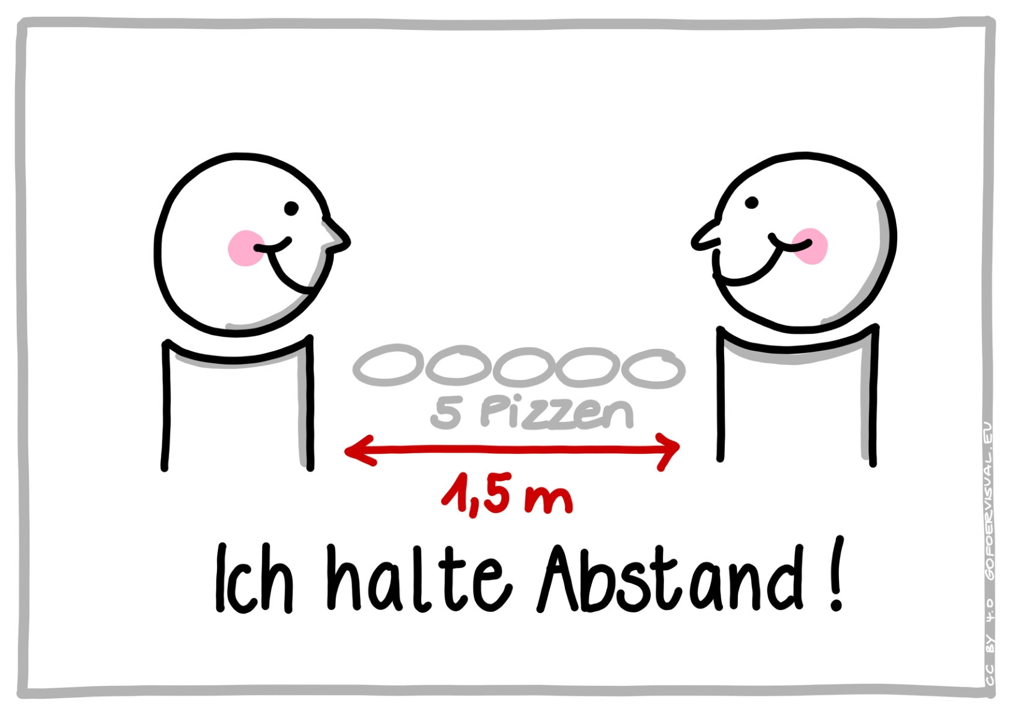 | Ich halte mindestens 1,5 Meter  Abstand zu anderen Personen!
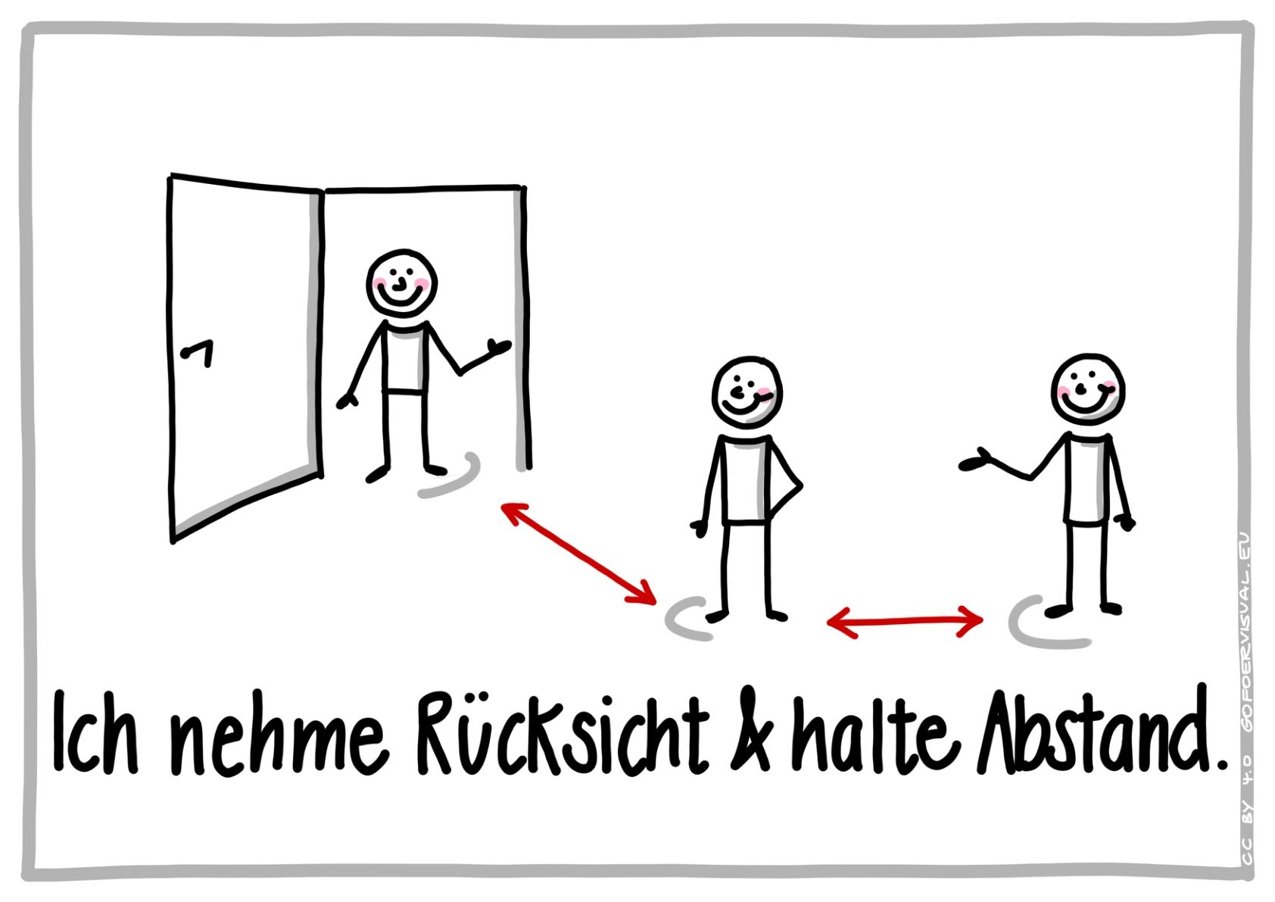 | Keine Berührungen,  keine Umarmung, kein Händeschütteln,…
Richtiges Verhalten beim Husten und Niesen:
gehören zu den wichtigsten Präventionsmaßnahmen!
Immer wenn ich die Einrichtung betrete, nach der Toilette und vor dem Essen
wasche ich mir gründlich die Hände und desinfiziere sie!
Ich bastele und werkele mit meinem eigenen Arbeitsmaterial
(z.B. Stifte, Schere, Lineal, Kleber) bzw. dem mir zugeteilten Material…
 | … und das an meinem „Arbeitsplatz“.
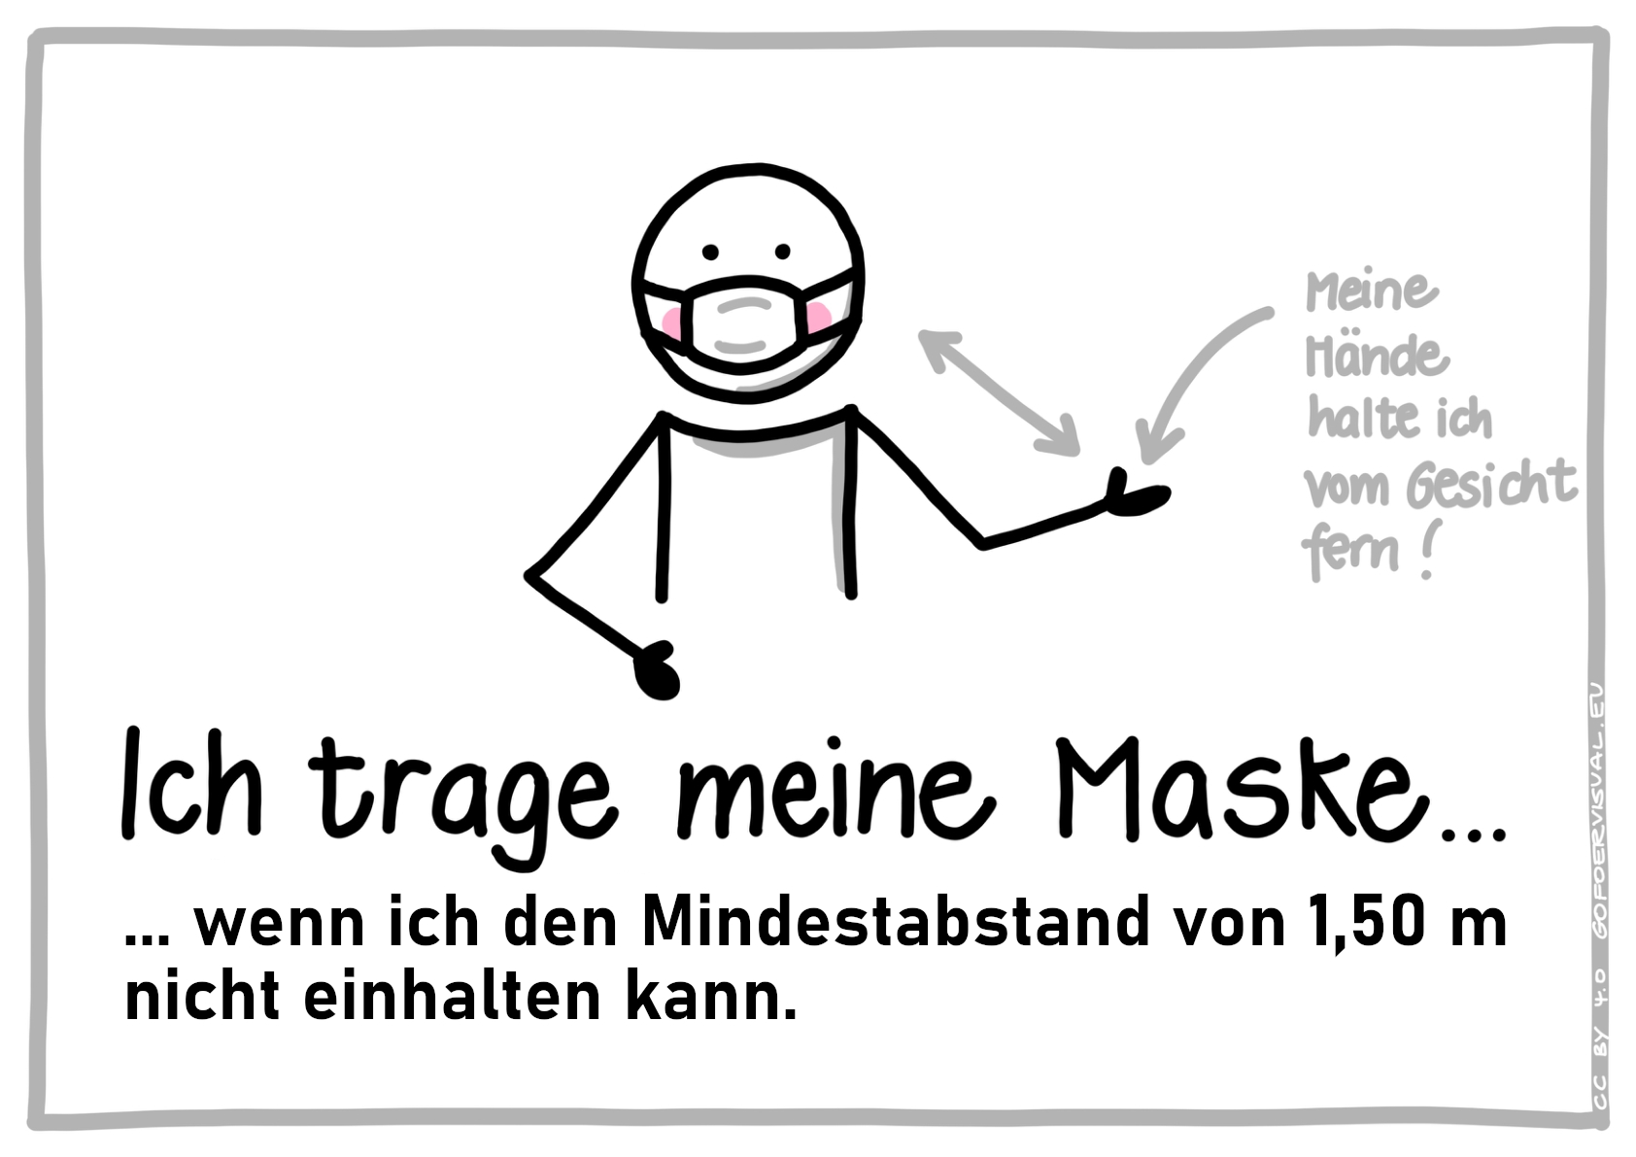 | Während der Betreuung tragen alle eine Schutzmaske,  wenn der Mindestabstand nicht eingehalten werden kann,  und verringern so das Risiko, eine andere Person  durch Husten, Niesen oder Sprechen anzustecken (Fremdschutz)!
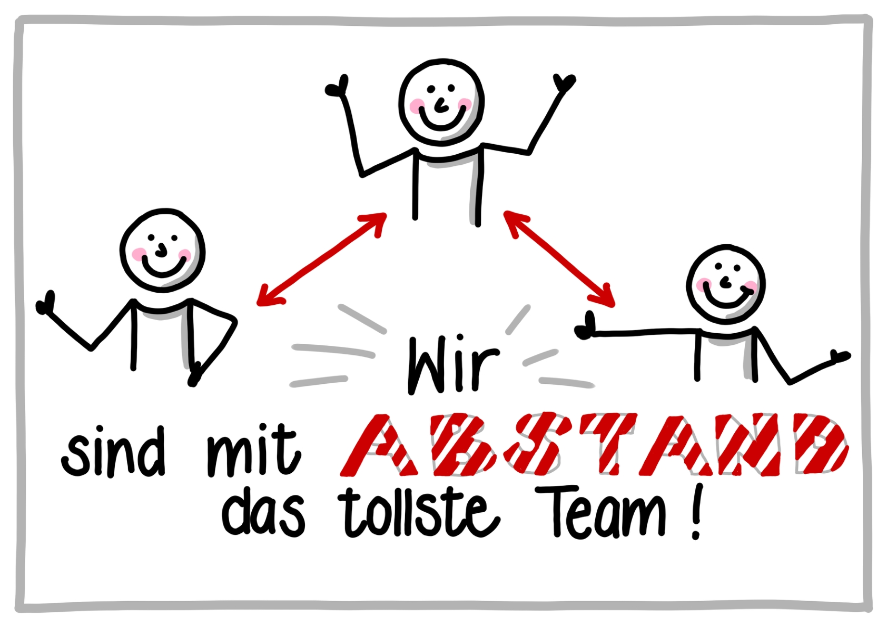 | Wenn sich alle an diese Regeln halten, schaffen wir das gemeinsam  und verbringen eine tolle, unvergessliche Zeit miteinander!

Darüber hinaus bitten wir, folgende Hinweise zu beachten:

Keine Teilnahme an der Betreuung ist möglich,
- … wenn Ihr Kind, Sie oder eine Person, mit der Sie oder ein/e Familienangehörige/r
in den letzten 14 Tagen direkten Kontakt hatten, „Covid- 19 positiv“ getestet wurden.
- … bei Krankheitszeichen (z.B. Fieber, trockener Husten, Atemprobleme, Verlust
Geschmacks-/Geruchssinn, Halsschmerzen, Gliederschmerzen)

Wichtigste Maßnahmen zur persönlichen Hygiene:
- Händewaschen mit Seife für 20 – 30 Sekunden.
Die Wassertemperatur hat keinen Einfluss auf die Reduktion der Mikroorganismen.
Viel wichtiger sind die Dauer des Händewaschens und das Maß der Reibung
beim Einseifen der Hände (siehe auch https://www.infektionsschutz.de/haendewaschen/)
- öffentlich zugängliche Gegenstände wie Türklinken oder Fahrstuhlknöpfe
möglichst nicht mit der vollen Hand bzw. den Fingern anfassen, ggf. Ellenbogen benutzen.

Hinweise zum Umgang mit den Behelfsmasken:
- Auch mit Maske sollte der von der WHO empfohlene Sicherheitsabstand
von mindestens 1.50 m zu anderen Menschen eingehalten werden.
- Die Hände sollten vor Anlegen der Maske gründlich mit Seife gewaschen werden.
- Beim Anziehen einer Maske ist darauf zu achten, dass die Innenseite
nicht kontaminiert wird.
- Die Maske muss richtig über Mund, Nase und Wangen platziert sein
und an den Rändern möglichst eng anliegen,
um das Eindringen von Luft an den Seiten zu minimieren.
- Bei der ersten Verwendung sollte getestet werden, ob die Maske genügend Luft durchlässt,
um das normale Atmen möglichst wenig zu behindern.
- Eine durchfeuchtete Maske sollte umgehend abgenommen und ggf. ausgetauscht werden.
- Außen- und Innenseite der gebrauchten Maske ist potentiell erregerhaltig.
- Um eine Kontaminierung der Hände zu verhindern,
sollten diese möglichst nicht berührt werden.
- Nach Absetzen der Maske sollten die Hände unter Einhaltung
der allgemeinen Hygieneregeln gründlich gewaschen werden.
- Eine mehrfache Verwendung an einem Tag ist unter Einhaltung der Hygieneregeln möglich.
- Eine zwischenzeitliche Lagerung erfolgt dabei trocken an der Luft
(nicht in geschlossenen Behältern!), sodass Kontaminationen vermieden werden.
- Die Maske sollte nach abschließendem Gebrauch in einem Beutel o.ä.
luftdicht verschlossen aufbewahrt oder sofort gewaschen werden.
- Die Aufbewahrung sollte nur über möglichst kurze Zeit erfolgen,
um vor allem Schimmelbildung zu vermeiden.
- Masken sollten täglich bei mindestens 60 Grad gewaschen und anschließend
vollständig getrocknet werden.
- Sofern vorhanden, sollten unbedingt alle Herstellerhinweise beachtet werden.

Personen aus der Risikogruppe:
- Kinder und Jugendlichen, die unter einer oder mehreren Vorerkrankungen leiden,
wird empfohlen, nicht an der Ferienmaßnahme teilzunehmen.
- Gleiches gilt, wenn im Haushalt Personen (Eltern oder Geschwisterkinder)
mit einem höheren Risiko für einen schweren Krankheitsverlauf leben.

Datenschutz und Meldepflicht:
- Aufgrund der Coronavirus-Meldepflichtverordnung i. V. m. § 8 und § 36
des Infektionsschutzgesetzes ist sowohl der Verdacht einer Erkrankung
als auch das Auftreten von COVID-19 Fällen in einer Gemeinschaftseinrichtung zu melden.

- Um in diesem Fall alle Personen nachvollziehen zu können,
die mit einer möglicherweise infizierten Person Kontakt im Rahmen der Betreuung hatten,
werden die Daten aller an der Ferienmaßnahme teilnehmenden Kinder und Jugendliche
von uns erfasst und im Falle eines Falles an die Behörden weitergeleitet.

Gibt es hierüber hinaus weitere Fragen haben?
- Wir stehen gerne zur Verfügung, einfach melden unter der Telefonnummer

- Sollte eine Teilnahme an der Ferienmaßnahme trotz Anmeldung nicht möglich sein,
bitten wir um rechtzeitige Absage, damit andere Kinder von der Warteliste nachrücken können.

Für die Unterstützung und die gute Zusammenarbeit sagen wir an dieser Stelle
ein herzliches Dankeschön.

In Vorfreude auf die gemeinsame Zeit grüßen
Ihr Team der Ferienfreizeit

